Circuito Andalucía - Pueblos Mágicos de España

**Salida Málaga, finaliza en Madrid 5 noches /6 días.**

**Málaga-Frigiliana-Granada-Cazorla-Jaén-Chinchón-Cuenca Albarracín-Teruel-Sigüenza-Guadalajara-Madrid**

**Día 1 jueves 19 marzo – Málaga**

Málaga. Llegada del barco a Málaga a las 08.00 hrs. Desembarco a partir de las 09.00 hrs. Recepción en el puerto por nuestro corresponsal en Malaga, breve visita panorámica de la ciudad y traslado al hotel asignado. Llegada al hotel y alojamiento a partir de las 14.00 hrs.

Tarde libre para visitar la ciudad a pie.

Por la noche (opcional) cena de bienvenida en la Hacienda El Álamo ubicada a las afueras de la ciudad, es una antigua hacienda convertida en un pequeño museo con un espacio muy agradable donde disfrutaremos de la cena junto con un espectáculo flamenco de primer nivel.

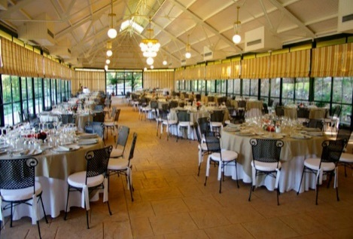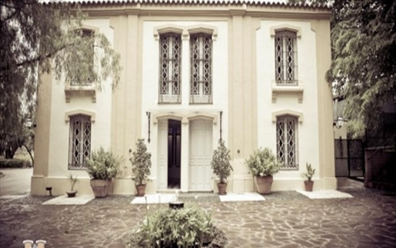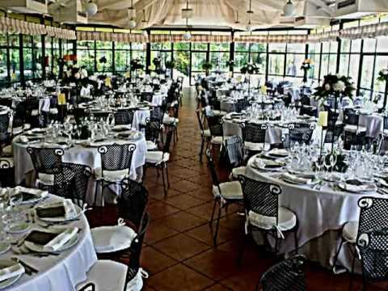

**Día 2 Viernes 20 Marzo – Malaga- Frigiliana-Granada**

Desayuno y salida hacia Frigiliana, uno de los pueblos más bellos no sólo de Andalucia sino de

España, continuación hacia Granada.

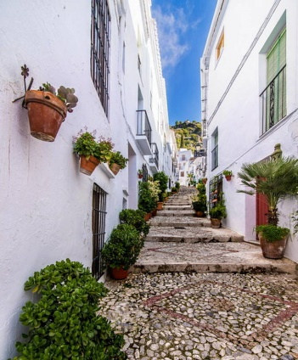**FRIGILIANA**

A trescientos metros sobre el nivel del mar y con un microclima subtropical, surge, como despertando del pasado, su elogiado y premiado Casco Histórico, de herencia morisca, donde las calles estrechas, sinuosas y empinadas y los pasadizos forman un singular entramado urbano de pequeñas casas que se encaraman unas sobre otras.

Registro, Cena y Alojamiento en Hotel.

Visita nocturna al Barrio árabe del Albaicín

**Día 3 Sábado 21 Marzo – Granada –Cazorla- Jaén**

Desayuno, Visita de la ciudad de Granada, Alhambra y Generalife

**GRANADA**

A los pies de Sierra Nevada, entre los ríos Darro y Genil, se extiende una de las ciudades más interesantes de la Andalucía Oriental. El impresionante legado andalusí se suma a joyas arquitectónicas del Renacimiento y a las más modernas instalaciones propias del siglo XXI.

El hecho de ser la última ciudad reconquistada por los Reyes Católicos en 1492 dota a Granada de un inconfundible aroma árabe. Su gastronomía, artesanía y urbanismo se ven determinados por su glorioso pasado histórico

**VISITA ALHAMBRA**

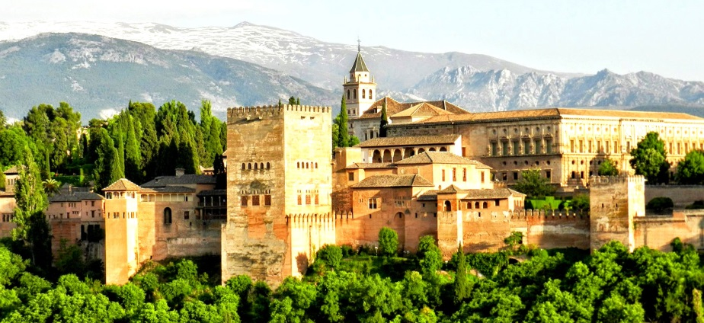La Alhambra es la ciudad fortaleza y palacio erigida por los monarcas de la dinastía Nazarí del Reino de Granada. Es el símbolo de la ciudad, el monumento más visitado de España y la obra cumbre del arte musulmán en Europa.

La Alhambra fue declarada Patrimonio de la Humanidad en 1984. Su nombre procede del color de sus muros (Al-Hamra en árabe) que fueron fabricados con la propia arcilla del terreno, de ahí su color rojizo.  
  
El complejo, está situado sobre la colina de la Sabika, junto al río Darro. Está formado principalmente por los Jardines del Generalife, los Palacios Nazaríes y la Alcazaba, de construcción árabe. De factura cristiana encontramos el palacio de Carlos V y la iglesia de Santa María, construida sobre la antigua mezquita. Los Palacios Nazaríes están agrupados de forma irregular y las distintas estancias se comunican entre sí por patios o galerías.

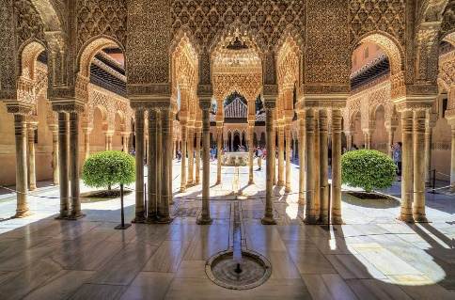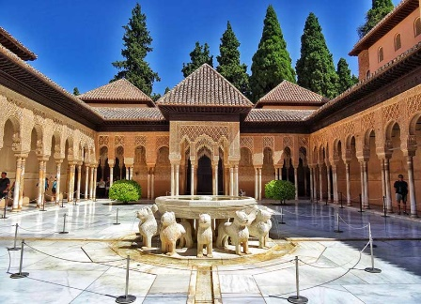

El Generalife fue lugar de descanso para los reyes de Granaday hacienda de explotación agrícola. Destacan sus jardines ornamentales y sus huertos, data de finales del siglo XIII.

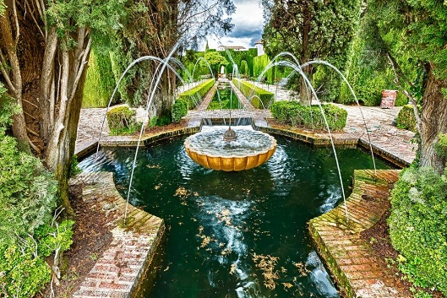Está formado por dos edificaciones unidas entre sí por el Patio de la Acequia, el más emblemático de los situados en esta área de la Alhambra**.** Es en este punto donde se encuentra la Acequia Real, encargada de llevar el agua a todos los huertos y al conjunto en  
general de la Alhambra

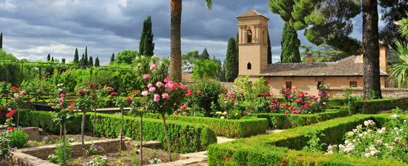

A continuación continuamos viaje hacia Jaén.

Registro, Cena y Alojamiento en Hotel.

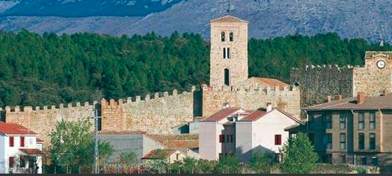**Día 4 Domingo 22 Marzo – Jaén-Chinchón-Cuenca**

Desayuno y salida hacia Chinchón, Visita Plaza Mayor, Casa de Goya.

**CHINCHON**

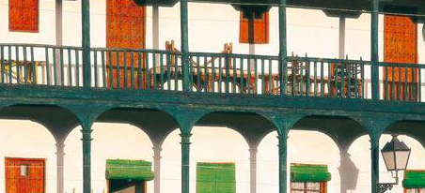Su bella Plaza medieval es el monumento más emblemático de Chinchón. De planta irregular y formada por casas de dos y tres alturas con balcones corridos, ha sido y es escenario de múltiples actividades y espectáculos.

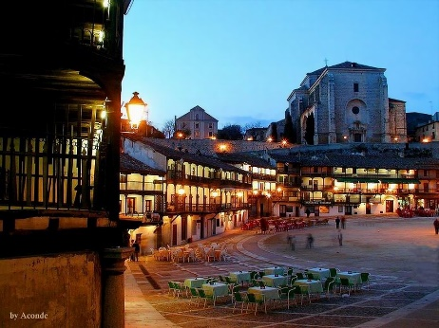Situada a 45 km de Madrid, Chinchón se distingue en la distancia por sus casas arracimadas y asentadas en cerros. Además de su característica Plaza Mayor, con sus balcones de madera y sus galerías adinteladas, destaca la iglesia de Nuestra Señora de la Asunción (1534-1626), que fue saqueada e incendiada por las tropas napoleónicas en 1808. La iglesia actual se terminó de reconstruir en 1828 y es una mezcla de estilos gótico, plateresco, renacentista y barroco. En su interior se guarda el magnífico cuadro de La Asunción de la Virgen, pintado por Goya. Otras construcciones de interés son: el convento de las Clarisas, del siglo XVII; la Torre del Reloj, perteneciente a la antigua iglesia parroquial de Nuestra Señora de Gracia y restaurada en 1856; y los restos de un castillo del siglo XV.

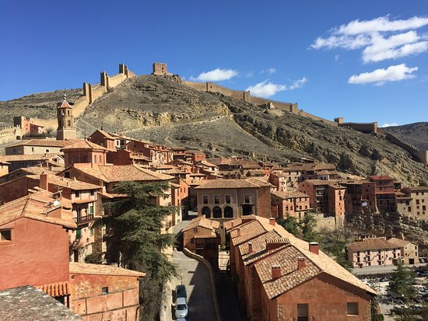**CASA DE GOYA**

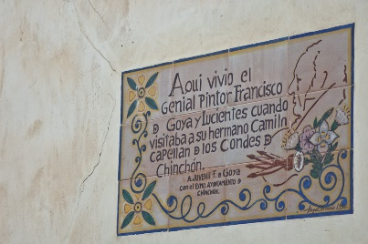Esta casa de Goya se encuentra muy cerca de la plaza mayor, en una calle paralela entre este foro abierto y la iglesia. Puede valer perfectamente como ejemplo de arquitectura popular de finales del siglo XVIII.

La casa está en muy buen estado tras la restauración efectuada por el ayuntamiento y la Asociación Juvenil Francisco de Goya y conocer su interior permite conocer el modo de vida de hace dos siglos al margen del interés por conocer el ambiente en que preparaba sus obras el artista.

Continuación del viaje hacia Cuenca

Registro, Cena y Alojamiento en Hotel

**Día 5 Lunes 23 Marzo – Cuenca-Albarracín-Teruel**

Desayuno, visita de la ciudad, Casas Colgadas, la ciudad encantada

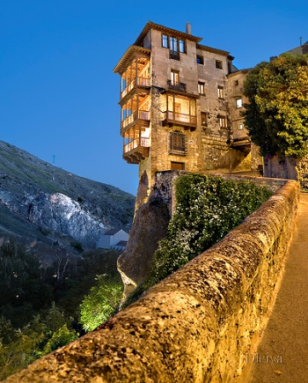**CUENCA**

Inscrita en la lista de Patrimonio de la Humanidad de la UNESCO por su riqueza monumental. Su casco histórico se despliega al borde de paredes rocosas, en plena serranía de Cuenca. La Catedral, las Casas Colgadas y calles empedradas atrapan al más avezado viajero. Un antiguo convento de dominicos alberga el Parador de Turismo de Cuenca.

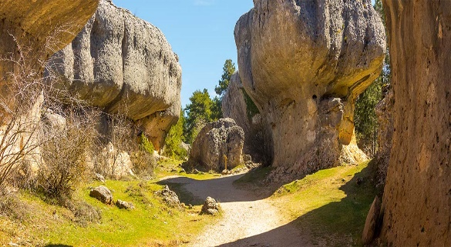**LA CIUDAD ENCANTADA**Es sin duda uno de los parajes más espectaculares de nuestro país, donde podrás conocer y aprender el proceso geológico del karst y admirar sus caprichosas formaciones. Por ello, la Ciudad Encantada fue declarada Sitio Natural de Interés Nacional el 11 de junio de 1929.Su origen se remonta a hace 90 millones de años, cuando la Ciudad Encantada formaba parte del fondo del mar de Thetis. Se trataba de aguas tranquilas, lo que propició la deposición de sales, en especial carbonato cálcico.

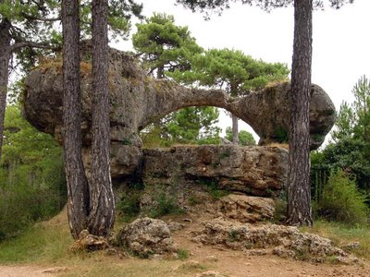

Continuación de viajes hacia Albarracín y Teruel

**ALBARRACIN**

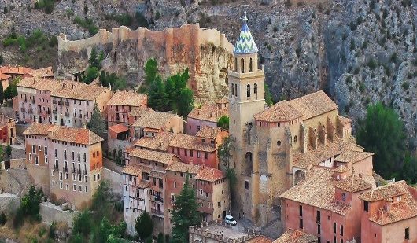Antigua capital de un reino de taifas, Albarracín ha conservado todo su sabor islámico y medieval. Su casco antiguo está declarado Bien de Interés Cultural.

Lo primero que sorprende al llegar a la villa de Albarracín es su imponente recinto fortificado, cuyo perímetro sobrepasa con creces la superficie del casco urbano. Lo que hoy observamos se corresponde con tres momentos de construcción distintos.

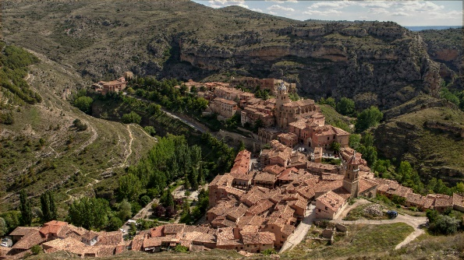Destacan las calles empinadas, entre las que se encuentra la plaza Mayor. En ella está el ayuntamiento, desde el que se abre un impresionante mirador sobre el río Guadalaviar. La actual catedral de El Salvador, adosada al antiguo Palacio Episcopal, fue construida en el siglo XVI. En el Museo Diocesano, ubicado en el Palacio se expone una valiosa colección de tapices flamencos.

Además, a través del Parque Cultural de Albarracín, se pueden ver muestras de arte post paleolítico de entre 6.000 y 1.000 años a.C. La romana es la época de la que se conservan más vestigios, entre los que se encuentra el acueducto de 18 kilómetros que iba de Albarracín a Cella.

Registro, Cena y Alojamiento en Hotel

**Día 6 Martes 24 Marzo – Teruel- Sigüenza – Guadalajara**

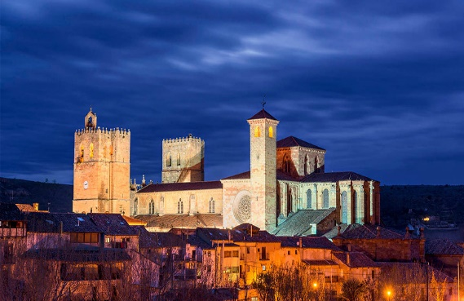Desayuno y Salida hacia Sigüenza, Visita Catedral de Santa Maria, Casa del Doncel

**SIGÜENZA**

Hermosa ciudad del norte de la provincia de Guadalajara cuyo excelso patrimonio arquitectónico fue declarado Conjunto Histórico-Artístico en 1965.

El castillo, la catedral y la plaza Mayor son los tres puntos de obligada visita de la ciudad, si bien las calles de Sigüenza están repletas de edificios civiles y religiosos de gran belleza. El castillo es actualmente Parador de Turismo. Fue construido tras la invasión árabe en el siglo VIII, época en la que se construyó la alcazaba. Se conservan importantes restos de las murallas, cuyas puertas y torres arrancan del castillo.

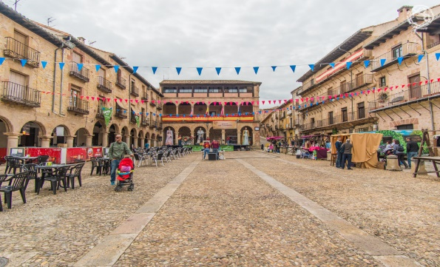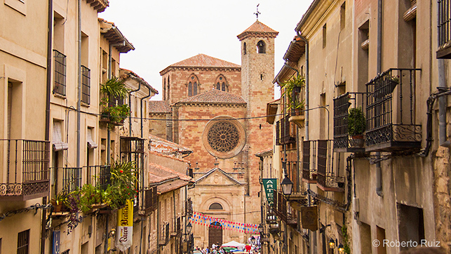

**LA CATEDRAL**

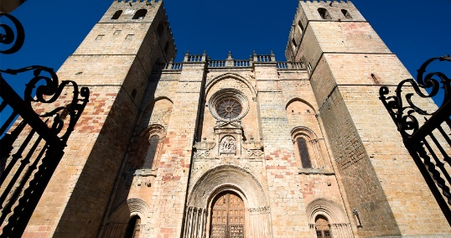La Catedral de Sigüenza es un ejemplo de templo-fortaleza, hecho para orar y admirar. Esta majestuosa Catedral, origen y fundamento de la grandeza de Sigüenza es un museo vivo de arte: románico, cisterciense, gótico, renacentista, plateresco, barroco, neoclásico…   
En su interior resalta el sepulcro de su Doncel, bella escultura semi-yacente de alabastro.

**CASA DEL DONCEL**

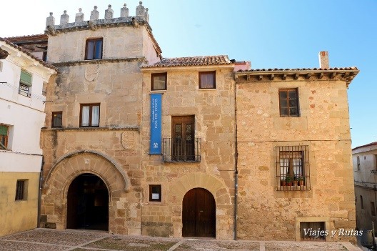La *Casa del Doncel* es un bello edificio de estilo gótico civil, ubicado en el corazón de la ciudad medieval, que se empezó a construir en el siglo XIII aunque de sus primeros cimientos apenas quedan algunos restos en el sótano. Debió ser completamente levantada entre la segunda mitad del siglo XV y principios del XVI.

El aspecto exterior de la construcción que se asemeja a una casa-torre, se ve rebajada por las divisiones en tres plantas que denotan su carácter de vivienda, por las ventanas, las gárgolas y adornos del tercer cuerpo, así como los cascabeles que coronan a las almenas.

Su interior es más bello todavía. Recientemente rehabilitado por la Universidad de Alcalá de Henares y abierto al público para su visita, muestra salones decorados con cenefas mudéjares, separados por bellos arcos de yeserías de idéntico estilo.

En el piso superior se encuentra situado el Archivo Histórico Municipal.

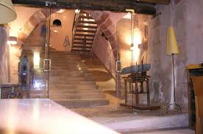Continuación hacia Guadalajara

Registro, Cena y Alojamiento en Hotel

**Día 7 Miércoles 25 Marzo – Guadalajara-Madrid**

Desayuno. Visita de la ciudad Palacio de la Cotilla y Capilla de San Luis, Palacio del

Infantado.

**GUADALAJARA**

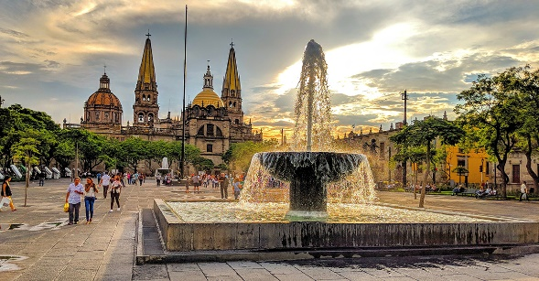Regada por las aguas del río Henares, Guadalajara posee una larga historia vinculada al paso de los duques del Infantado por la capital de La Alcarria. En su interesante legado monumental sobresale el soberbio Palacio del Infantado, auténtico símbolo de la ciudad.

La rica historia de la capital alcarreña ha dejado un importante legado arquitectónico en su casco antiguo. La peatonal calle Mayor vertebra la parte histórica de la capital, con edificios de gran valor histórico como el Ayuntamiento, los caserones de la plaza de los Dávalos o el antiguo palacio de los Mendoza, cuyo patio interior es una excelente muestra de arte plateresco.

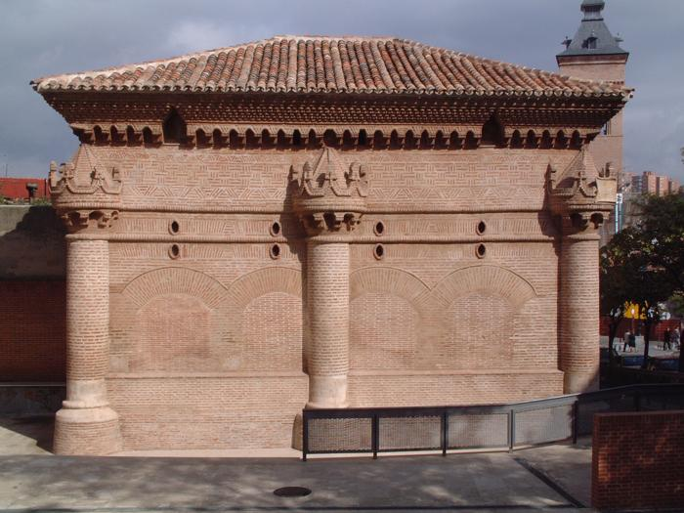**CAPILLA DE SAN LUIS**

Uno de los edificios más interesantes de Guadalajara, una obra maestra de la arquitectura en ladrillo: la capilla funeraria de Luis de Lucena, también llamada de los Urbina o de Nuestra Señora de los Angeles.

**PALACIO DEL INFANTADO**

El palacio del Infantado, considerado el auténtico símbolo de la ciudad, actualmente es la sede del Museo, el Archivo Provincial y la Biblioteca Municipal.

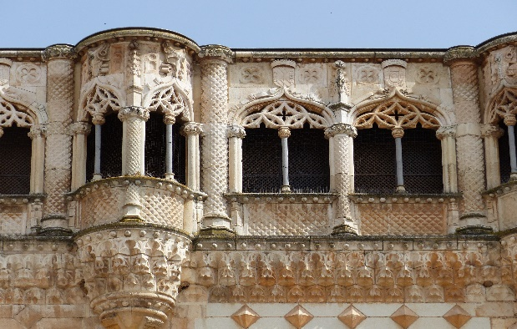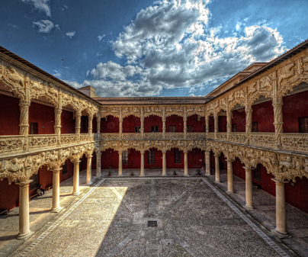

**PALACIO DE LA COTILLA**

El palacio de la Cotilla o de los marqueses de Villamejor es un palacete del siglo XVII situado en el centro de Guadalajara. Perteneció a los marqueses de Villamejor. Actualmente el edificio es utilizado como escuela municipal de artes.

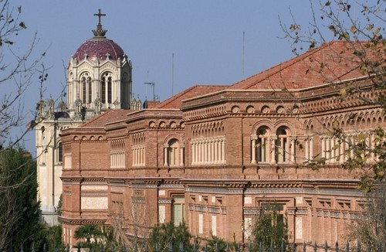La estancia más valiosa del palacio de la cotilla es el salón del té, una sala principal, con luces a la fachada principal, dotada de un pequeño escenario flanqueado por dos columnas laterales que albergaban el espacio idóneo para representaciones teatrales y conciertos musicales, actividades propias para el entretenimiento de la nobleza de finales del siglo XIX. El salón estaba planteado con un programa decorativo que alternaba muebles de estilo versallesco con elementos orientales.

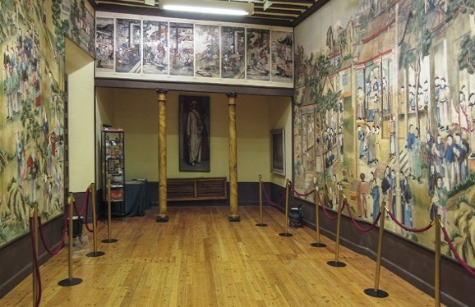

Finalizada la visita continuación hacia Madrid. Llegada y

**FIN DE LOS SERVICIOS**

**PRECIOS DEL PROGRAMA POR PERSONA INCLUYENDO LA NOCHE DE LLEGADA EN MALAGA Y TRASLADO AL HOTEL**

Precio por persona en ocupación Doble € 975.00 Suplemento ocupación Single € 360.00

**ESTE TOUR SE REALIZARA CON UN MINIMO DE 25 PASAJEROS, SE RECONFIRMARA EL MISMO 03 MESES ANTES DE LA SALIDA DEL CRUCERO EN CASO DE NO OPERAR SE REACOMODARA EN OTRO CIRCUITO O SE REEMBOLSARA EL IMPORTE ABONADO .**

**Opcional cena con show flamenco de bienvenida**

**en Málaga - 19 de marzo ** € 105.00**

**Incluye transporte, bebidas durante la comida y show flamenco**

**Esta cena se llevará a cabo con un mínimo de 100 asistentes, se tomarán reservas y tres meses antes de la salida se confirmará su realización

HOTEL EN MADRID

* El presupuesto incluye todos los servicios indicados en el itinerario, los alojamientos en hoteles de 4* en Málaga y de 3* localizados en el centro de las ciudades de Granada y Sevilla.
* Todos los impuestos y servicios (IVA) incluidos
* En todas las comidas servicios de vino/agua mineral.

**RESERVA Y FORMA DE PAGO**

Para reservar se debe abonar a FLYPASS la suma de € 400.00 por persona

El saldo deberá ser abonado antes del 02 de diciembre de 2019

Una vez reservado se permite cancelar sin cargo hasta el 02 de diciembre, posterior a esta fecha no permite cancelación y las sumas abonadas no tendrán reembolsos.

El operador responsable FLYPASS se asigna el derecho de modificar el orden del itinerario sin cambiar los lugares a visitar como así también los hoteles tentativos. En caso de ocurrir esta situación los pasajeros no tendrán derecho a ningún tipo de reembolso o compensación alguno.